关于公开征求《广元市工业发展专项资金项目管理办法（征求意见稿）》和《工业类专项资金项目严格实施全流程管理监督的暂行办法（征求意见稿）》意见建议的公告

为进一步加强工业类专项资金项目管理，根据上级有关文件精神，我局修订了《广元市工业发展专项资金项目管理办法（征求意见稿）》，起草了《工业类专项资金项目严格实施全流程管理监督的暂行办法（征求意见稿）》。现面向社会广泛征求意见，请于2024年12月17日前通过电子邮件、信函等形式将意见建议（含修改理由）反馈至我局。

联系人：党乙棋 联系电话：0839-3318167
电子邮箱：934821037@qq.com
邮寄地址：四川省广元市利州区东坝两桥街28号

附件：《广元市工业发展专项资金项目管理办法（征求意见稿）》《工业类专项资金项目严格实施全流程管理监督的暂行办法（征求意见稿）》

广元市工业发展专项资金项目管理办法

（征求意见稿）

第一章 总 则

第一条 为加强工业发展专项资金管理，提高资金使用效益,根据《四川省工业发展专项资金管理办法》《四川省工业类专项资金验收管理办法》《四川省工业类专项资金项目监督管理办法》等有关规定，特制定本办法。

第二章 项目申报

第二条 项目申报统一在四川省经济和信息化厅门户网站（http://jxt.sc.gov.cn）公共服务栏中的四川省工业项目（资金）管理平台（以下简称管理平台）上进行。管理平台账号分为四级，一级账号由省经济和信息化厅管理，二级账号由市经济和信息化局管理，三级账号由各县（区）、广元经济技术开发区经济和信息化主管部门管理，四级账号由项目业主单位自行注册用于项目申报和定期填报项目建设情况。

第三条 项目业主单位自行登录管理平台，按照省经济和信息化厅发布的年度项目征集指南选择申报类型，填报资金申报资料。项目申报原则上按照“先入库，后申报”进行。

第四条 各县（区）经济和信息化主管部门根据年度项目征集指南或征集条件，按照属地管理原则，在门户网站进行公开征集，并组织项目申报和资料填报。央、省驻广企业和市属企业向注册地经济和信息化主管部门申报。

第五条 项目申报单位对申报项目的真实性、不重复性和申报要件的合规性、完整性负责。

第六条 切块资金项目须严格按照规定的使用方向和用途征集申报。上级下达到市级的切块资金，按照“属地管理，分级负责”原则，由同级经济和信息化主管部门会同财政部门组织项目申报、审核、资金下达、监督管理等工作。资金分配情况须向社会公示不少于7天，最终分配结果报上级主管部门备案。

第三章 项目审核

第七条 各县（区）经济和信息化主管部门对申报项目方向的准确性，项目的真实性、不重复性和申报要件的合规性、资料的完整性进行初审，深入现场核实后，提出审核意见。

第八条 扩权县负责对属地申报项目直接审核。非扩权县对属地申报项目进行初审后，市经济和信息化局负责对项目产业政策、申报条件、建设内容、投资计划、申报资料等进行复审，必要时到项目现场进行核实。

第四章 项目推荐

第九条 扩权县申报项目由扩权县经济和信息化主管部门通过管理平台，直接推荐上报省经济和信息化厅，并在5个工作日内将推荐上报文件报送市经济和信息化局备案。

第十条 非扩权县申报项目经当地经济和信息化主管部门初审后，通过管理平台向市经济和信息化局推荐，并上报正式推荐文件。对初审、复审合格的项目，经市经济和信息化局党组会议审定后推荐上报省经济和信息化厅。

第五章 资金再分配

第十一条 省级下达、需市级再分配的工业类专项资金，严格按照规定的方向和用途使用。

第十二条 再分配资金采取项目法、因素法、据实据效法三种方式进行分配。另有规定的，从其规定。

（一）项目法是指对各县（区）推荐项目进行评审后，对符合条件的项目给予资金支持。

（二）因素法是指综合评估各地工业运行、项目建设、企业发展等情况，按权重分配并下达至终端，不得再次切块到县（区）。

省经济和信息化厅以因素法下达的切块资金，由市经济和信息化据会同市财政局按照资金使用方向，制定资金分配方案，组织企业（项目）申报、评审，安排资金直达企业（项目），并开展项目备案。资金分配方案制定时，原则上应参考省经济和信息化厅的分配因素和分配权重，并结合实际进行。确需调整分配因素和权重的，经市经济和信息化局党组研究后，根据实际调整。

（三）据实据效法依据政策规定的补助范围和补助标准，计算确定补助对象实际需求并据实予以补助，或依据政府购买需求或项目绩效目标、实施效果或实际贡献进行补助。采取据实据效法安排的资金，由市经济和信息化局收集专项资金补助对象、项目效果等相关基础数据，提出资金分配（项目实施）建议方案。

（四）市委、市政府同意的事项，按相关要求进行办理。

第十三条 各县（区）经济和信息化主管部门与同财政部门应制定或完善项目资金拨付办法，按照项目实施进度及时拨付专项资金。事前、事中补助项目原则上应综合考虑项目建设内容、投资进度等，分批次拨付，原则上不超过3次。事后补助项目原则上应一次性拨付到位。

第六章 项目监督管理

第十四条 项目监督管理按照“属地为主，分级管理”原则进行。各县（区）经济和信息化主管部门要建立健全项目资金监管机制，督促项目业主单位按时在管理平台据实填报相关情况，并对资金到位及项目实施情况进行跟踪监督管理，主动接受审计、监察和社会监督。市经济和信息化局不定期对项目进行抽查、核实。

第十五条 获得专项资金支持的项目，建设内容原则上不得调整。因重大政策规划调整、市场变化或不可抗力等因素确需调整项目主体、投资额度、建设周期、建设内容等重大事项的，在建设实施期内由项目业主单位按程序申报，报经批复后执行。

第七章 项目验收

第十六条 项目验收工作按照“责任明确、分级管理”原则，依据管理权限组织开展。验收项目范围包括事前和事中项目，事后补助项目一般无需验收，省经济和信息化厅另有要求的，从其规定。省级委托验收项目和再分配安排项目由市经济和信息化局组织开展验收实施工作。验收结果应书面通知项目业主单位并报上级主管部门备案。

第十七条 项目验收应组织成立项目验收专家组，验收专家组人数原则上为单数，分别由行业技术专家和财务专家等3人及以上组成，其中财务专家不少于1人。验收专家应在省、市两级经信系统建立的专家库中抽取。 第十八条 项目业主单位应在项目竣工后6个月内登录管理平台提交项目验收申请表和项目验收申请报告等验收材料，并向属地经济和信息化主管部门提出书面验收申请，准备好以下资料：
（一）项目申报书；
（二）项目验收申请表；
（三）项目验收申请报告；
（四）项目调整变更批复文件；
（五）项目验收真实性承诺书；
（六）项目专项审计报告；
（七）其他需要提供的材料。

第十八条 项目验收工作应按照国家、省、市项目管理、财政资金管理等相关规定，以及项目申报书、专项资金下达计划等组织开展。项目在实施过程中发生调整变更的，按照相关部门批复同意后的项目内容组织验收。
第十九条 验收内容主要包括：
（一）项目申报书约定建设内容的完成情况，包括但不限于土建工程、设备购置、技术路线、技术成果、配套设施等；
（二）项目申报书约定项目投资是否完成；
（三）项目申报书约定的经济或社会效益绩效目标是否完成；
（四）专项资金使用是否实行专账管理、专款专用等。

第二十条 项目验收工作结束后，验收组织单位依据专家验收意见，及时出具项目验收结论。验收结论分为验收通过、限期整改、 验收不通过三种。

（一）验收通过。完成项目申报书或调整变更批复约定的目标和任务，专项资金使用符合规定，验收专家组出具同意通过验收意见，验收实施部门出具验收通过结论。

验收实施部门对验收通过的项目，需在验收结论上，明确要求企业须按相关行政主管部门要求，完成环保、安全、节能、消防等单项验收，并将验收结论抄送相关行政主管部门。

（二）限期整改。验收过程中存在以下情况的，项目单位须在6个月内完成限期整改，并申请再次验收。

1.未完成项目申报书或调整变更批复约定的目标和任务；

2.专项资金使用不符合规定。

（三）验收不通过。存在以下情况的不予通过验收。

1.项目建设内容发生重大变更；

2.项目超过实施期2年（含）；

3.以总投资为分配核定标的的项目减少额超过20%（含）；

5.以固定资产投资、软件投资等为分配核定标的的项目减少额超过 30%（含）；

6.限期整改再次验收仍未通过验收；

7.其他不符合验收通过条件的。

第二十一条 出具结论。省级直接安排项目由经济和信息化厅出具验收结论，再分配安排项目由市经济和信息化局出具验收结论。验收结论包括但不限于项目验收证书（见附件4）等方式向验收单位出具。

第二十二条 结论备案。根据出具的验收结论，验收实施部门1个月内在四川省工业项目（资金）管理平台完成验收结论备案工作。

第二十三条 验收行为规范。 验收实施部门和验收专家组相关人员应严格按照《中华人民共和国保守国家秘密法》等相关规定，根据项目单位要求保守科学技术、知识产权等秘密。

项目单位须真实、准确、全面、完整提交验收材料，严禁弄虚作假。对提供材料弄虚作假的，一经发现，收回专项资金，3 年内不接受其申报国家及省级工业类专项资金。对涉嫌违纪违法的，按规定移送有关部门处理。

第八章 项目绩效管理

第二十四条 专项资金全面实施绩效管理。市经济和信息化局负责全市工业发展资金总体绩效管理。各县（区）经济和信息化主管部门负责本地区工业发展资金绩效管理。项目业主单位须按照要求完成项目绩效自评。

第二十五条 各县（区）经济和信息化主管部门应按规定开展项目绩效评价，并及时上报评价结果。

第九章 附则

第二十六条 项目申报、资金分配、项目管理、项目验收等实行“统一组织，各负其责”，市经济和信息化局工业投资科负责牵头抓总，各项目主管科室各自负责相应专项资金项目的申报、管理等工作。

第二十七条 国家、省、市财政下达支持我市工业发展的其他专项资金，有明确规定的，按相关规定执行，无明确规定的，参照本办法执行。

第二十八条 本办法由市经济和信息化局负责解释。

第二十九条 本办法自印发之日起实行，有效期3年。《广元市工业发展专项资金项目管理办法》（广经信函〔2022〕92号）同时废止。

附件: 1.项目验收通知书（模板）

2.项目验收申请表

3.项目验收申请报告
4.项目验收证书

附件1

项目验收通知书（模板）

xxxxxx(项目业主单位）:

你单位实施的xxx项目为xx年度xx级财政专项资金支持项目，补助金额xx万元，主要建设内容为：xxxxxxx,申报建设时间为xx年xx月至xx年xx月。

按照省、市专项资金管理有关规定，请你单位在项目竣工后6个月内，及时收集整理专项资金申报、项目建设等相关资料，完成法律法规要求的各项验收，并向我局提交书面验收申请及验收资料。

特此通知

xxxxxxxxx（公章）
x年x月x日

附件2

项目验收申请表

项目单位基本情况 | 单位名称
项目单位基本情况 | 单位性质 |  | 法人代表
项目单位基本情况 | 统一信用代码 |  | 企业总资产（万元）
项目单位基本情况 | 单位注册所在地 |  | 通讯地址
项目单位基本情况 | 主营业务 |  | 主导产品
项目单位基本情况 | 上一年度主营收入（万元） |  | 资产负债率（%）
项目单位基本情况 | 职工总人数 |  | 研发人员数
项目单位基本情况 | 联系人 |  | 联系电话
项目完成基本情况 | 项目名称
项目完成基本情况 | 项目建设地点
项目完成基本情况 | 起止时间
项目完成基本情况 | 项目主要内容
项目完成基本情况 | 项目总投资（万元） |  | 其中：固定资产投资（万元）
项目完成基本情况 | 项目完成总投资（万元） |  | 其中：固定资产投资（万元）
项目完成基本情况 | 项目资金来源（万元） | 自筹 | 贷款 | 补助资金
项目完成基本情况 | 项目预期经济效益（万元） | 销售收入 | 利润 | 税金
项目完成基本情况 | 项目技术水平（“√”选） | 国际领先☐ 国际先进☐ 国内领先☐  国内先进☐ 填补国内空白☐ 具有自主知识产权☐  专利许可☐ 其他☐
项目完成基本情况 | 项目技术成果 | 形成新技术 项 新产品 项
验收组织部门  审查意见 |  | （盖章）

附件3

四川省工业类专项资金项目
验收申请报告

项目单位： （盖章）

项目名称：

项目企业法人代表：

项目负责人： 职务：

报告日期：

四川省工业类专项资金项目
验收申请报告提纲

一、项目单位的基本情况
项目单位业务范围、行业、规模、生产装备水平、近三年生产经营情况（列表）以及项目单位近期发展情况。
二、项目主要内容
项目的建设目标及主要内容，实施过程中有变更的，要说明变更原因、变更内容和批准机关。
三、项目完成情况
对照申报材料，详细说明项目各部分建设完成情况，投资完成情况，以及项目指标实现情况。
四、项目投资完成情况
项目实际投资完成情况，实际财务支出，投资节约或超支情况及原因分析，包括项目实际投资构成明细表（发票号、开票时间、类别、金额等信息），专项资金使用情况、自有资金使用情况（列表），专项资金拨付文件（文号）及拨付证明材料。
五、经济社会效益分析
对照申报材料，说明项目各项经济社会效益完成情况。
六、取得经验、存在问题

附件：1.营业执照复印件；
2.项目核准（备案）批复文件；
3.有关部门下达项目资金及投资计划文件；
4.专项资金到位（入账）凭证；
5.项目资金申请报告；
6.项目建设实施过程产生的主要费用合同复印件；
7.专项资金到位及使用情况。专项资金计划、专项资金
支付使用凭证复印件，贷款贴息的项目要提供贷款
合同、利息支付凭证等复印件；
8.注册会计（审计）师事务所关于项目决算审计报告或
审计局对项目总投资出具的审计报告（结论）；
9.其他须提供的材料；
10.资料真实性承诺书。

附件4

四川省工业类专项资金项目
验收证书

广经信验字〔 〕 号

项 目 名 称：

项 目 单 位：

验收实施单位：

验 收 日 期：

- 年制
项目内容简要说明及主要技术指标
项目实施的经济和社会效益分析
主要文件目录及提供单位

主要完成单位和协作单位名单
主要完成单位 | 对本项目的主要贡献
主要协作单位 | 在本项目的主要贡献
验 收 意 见
验收组专家签名：

年 月 日

验收组成员名单
序号 | 验收组职务 | 姓名 | 工作单位 | 所学专业 | 现从事专业 | 职称、职务 | 签名
1
2
3
4
5
6
7

验收组成员名单
序号 | 验收组职务 | 姓名 | 工作单位 | 所学专业 | 现从事专业 | 职称、职务 | 签名
1
2
3
4
5
6
7

验收组成员名单
序号 | 验收组职务 | 姓名 | 工作单位 | 所学专业 | 现从事专业 | 职称、职务 | 签名
1
2
3
4
5
6
7

项目主要参与人员名单
序号 | 姓名 | 文化程度 | 职称 | 工作单位 | 对本项目的主要贡献

验收组织部门意见:

签名（盖章）

年 月 日

工业类专项资金项目严格实施全流程

管理监督的暂行办法

（征求意见稿）

第一章 总 则
第一条 为严格实施工业类专项资金项目全流程管理监督，建立科学、严谨、规范、高效的工作实施机制，充分发挥财政资金使用效益，防范廉政风险，根据《四川省工业发展资金管理办法》《工业类专项资金项目严格实施全流程管理监督的暂行办法》，《广元市工业发展专项资金项目管理办法》《广元市财政资金支持工业项目监督管理办法》等相关规定，制定本暂行办法。
第二条 本办法所称工业类专项资金项目是指由中央和省级财政设立、经济和信息化厅分配使用、市经济和信息化局组织申报、评审分配的各类专项资金支持的项目，包括但不限于国家无线电管理经费资金、工业发展专项资金和中小企业发展专项资金等各类中央和省级专项资金支持的项目。
第三条 工业类专项资金项目管理工作在市经济和信息化局党组的统一领导下，按照“流程规范、权责明晰、强化绩效、从严监管、分级负责”的原则，省级以下工业类专项资金项目管理工作由市经济和信息化局、县（区）经济和信息化主管部门和项目单位（获得工业类专项资金支持的企事业单位）共同负责资金项目全流程管理监督。
第四条 工业类专项资金项目按照“谁主管、谁负责，谁推荐、谁负责，谁使用、谁负责”要求，明确三级负责，严格实施省级直接安排项目和再分配安排项目的全流程管理监督。
市经济和信息化局承担市级监管责任，负责统筹全市工业类专项资金项目管理监督工作，负责对省级直接安排项目组织开展复核推荐、项目实施、日常监管、绩效管理等实施督促监督，对再分配安排项目组织开展项目申报、项目评审、资金分配、项目实施、项目验收、绩效评价等环节进行全流程管理监督工作。
县（区）经济和信息化主管部门承担属地监管责任，负责对省级直接安排项目组织开展初审推荐、项目实施、日常监管、绩效管理等工作，对再分配安排项目组织开展的项目申报、项目评审、项目实施等环节进行全流程管理监督工作。
项目单位承担项目管理主体责任，负责项目实施，按规定使用专项资金，按相关要求做好项目实施、监督检查、项目验收、绩效评价、审计等工作。

第二章 项目管理总体要求
第五条 工业类专项资金项目通过“四川省工业项目（资金）管理平台”（以下简称“管理平台”）开展线上管理监督（涉密项目和按规定不适宜公开的项目除外），市经济和信息化局对应省经济和信息化厅资金安排的科室（以下简称“主管科室”）做好对省、县（区）的沟通协调，督促做好平台信息录入，用好平台信息数据，提升项目管理的公开度和透明度。
第六条 项目管理监督落实“三级廉政风险防范”机制，各责任主体应将管理责任细化到人、落实到岗，压实签字背书、事后备查等全流程管理责任。

第三章 项目全流程管理
第七条 工业类专项资金项目安排原则上采取项目法、因素法、据实据效法三种方式。另有规定的，从其规定。
第九条 省级采取项目法安排的资金项目原则上按以下流程开展：

（一）项目申报
1.转发申报通知（指南）。主管科室根据省经济和信息化厅下发的年度申报通知（要求），及时转发、宣传、组织申报，按规定主动向社会公开，提升企业知晓度和参与度。〔责任主体：主管科室〕
2.项目单位自主申报。项目单位按照申报通知（要求），按照规定程序自主申报。对申报项目落实项目联系人、项目负责人、法定代表人廉政风险防范签字背书机制（若存在委托第三方有关单位、机构或个人编制行为，同时落实申报项目报告编制有关单位、机构或个人廉政风险防范签字背书机制），确保申报项目真实性。已获得国家、省级工业类专项资金支持的项目不得重复申报。〔责任主体：项目单位〕
3.县（区）初审推荐。县（区）经济和信息化主管部门对属地申报项目的真实性、要件的完整性、项目的重复性进行审核，对符合要求的项目出具推荐正式意见并报市经济和信息化局，对初审推荐项目落实经办人、股（室）责任人和分管领导廉政风险防范签字背书机制，确保项目真实性和合规性。〔责任主体：县（区）经济和信息化主管部门〕

（二）项目审核

1.形式审核。主管科室会同行业科室对县（区）经济和信息化主管部门推荐报送的项目开展审查，重点审核是否符合申报方向、要件是否完备、是否重复享受工业类专项资金、申报资料逻辑性等内容。〔责任主体：主管科室〕
2.现场核实。主管科室会同县（区）经济和信息化主管部门（必要时可邀请评审专家参与）就推荐报送项目开展现场核实，重点审核项目真实性、与申报资料一致性等内容。〔责任主体：主管科室、县（区）经济和信息化主管部门〕

（三）项目推荐

主管科室按程序报市经济和信息化局党组会审定后，出具推荐意见并以正式行文报省经济和信息化厅。推荐项目落实经办人、科（室）责任人和分管领导廉政风险防范签字背书机制。〔责任主体：主管科室〕

（四）现场复核

市、县（区）经济和信息化主管部门配合省经济和信息化厅做好现场核实；由省经济和信息化厅委托市经济和信息化局核实的，市经济和信息化局组织专家开展现场核实，县（区）经济和信息化主管部门做好配合。〔责任主体：主管科室、县（区）经济和信息化主管部门、评审专家〕
项目单位配合做好现场核实工作，负责准备申报要件原件、项目建设现场等。〔责任主体：项目单位〕

（五）资金下达

项目资金下达后，主管科室会同同级财政部门及时将资金下达至县（区）财政。县（区）经济和信息化主管部门会同同级财政部门按规定拨付至项目单位，将资金拨付凭证报主管科室备案。〔责任主体：主管科室、县（区）经济和信息化主管部门〕
第十条 省级采取因素法安排下达我市、需再次分配的资金项目，原则上按以下流程开展（根据实际情况可选取部分流程或按规定重新制定流程开展）：
（一）信息填报
省经济和信息化厅明确采取因素法分配的切块资金的支持方向、领域和产业后，主管科室按要求组织开展项目信息填报。〔责任主体：主管科室〕
（二）项目组织
1.项目申报。主管科室根据省经济和信息化厅要求，制定申报通知（工作方案），明确支持范围、支持方式、支持标准、申报清单等内容，按规定向社会公开。
县（区）经济和信息化主管部门积极组织辖区内项目单位申报。项目单位按照申报通知（工作方案）准备相关申报资料，报县（区）经济和信息化主管部门。县（区）经济和信息化主管部门对属地申报项目真实性、申报要件的完整性、项目重复性进行审核，对符合要求的项目出具推荐意见并正式行文报市经济和信息化局，对初审推荐项目落实经办人、股（室）责任人和分管领导廉政风险防范签字背书机制，确保项目真实性和合规性。〔责任主体：主管科室、县（区）经济和信息主管部门、项目单位〕
2.合规性审查。主管科室对县（区）经济和信息化主管部门推荐的项目开展合规性审查，重点审核项目是否符合申报方向、要件是否完备等内容，合规性审查通过的项目，按程序进行评审。〔责任主体：主管科室〕
2.组织评审。
（1）通过合规性审查的项目，由主管科室牵头，会同监督审计科等相关科室制定评审评价方案，包括制定评审手册（细则）、评价体系等内容。评审评价方案报监督审计科备案。
（2）专家评审。评审专家抽取应严格执行《广元市工业和中小企业发展资金项目专家库管理办法》等相关规定。评审专家负责对照评审手册（细则）、评分标准、评分规则，开展项目申报材料独立审阅，分别进行量化评分，经评审专家组集中讨论形成专家评审结论。〔责任主体：资金安排科室、评审专家〕
3.现场核实。主管科室汇总评审专家组、行业科室意见，提出纳入现场核实项目名单，并同步开展重复性筛查。通过重复性筛查的项目，由主管科室组织开展全覆盖现场核实工作。〔责任主体：主管科室、县（区）经济和信息化主管部门〕
项目单位配合做好现场核实工作，负责准备申报要件原件等资料。〔责任主体：项目单位〕
4.项目公示。主管科室根据现场核实情况，汇总提出拟支持项目名单，按程序报局党组会审定后，开展项目公示（涉密项目和按规定不适宜公开的项目除外），公示期不少于7天。〔责任主体：主管科室〕
5.项目入库。公示期满符合支持条件的项目，由主管科室报送推荐入库项目名单至省经济和信息化厅。根据省经济和信息化厅反馈的预下达资金额度和入库项目名单，按程序组织项目单位完成入库。〔责任主体：主管科室〕
（三）方案报送。主管科室根据省经济和信息化厅反馈的预下达资金额度和最终入库项目名单提出再分配安排项目方案。对固定资产投资类项目，原则上按照专家评分、项目实际投资和上一年度辖区绩效评价分值进行资金分配。分配方案按程序报局党组会审定后，按规定报省经济和信息化厅。资金直达项目单位，不再次切块分配至县（区），单个项目支持额度不低于10万元。〔责任主体：主管科室〕
（四）资金下达。主管科室根据省经济和信息化厅、省财政厅下达资金安排会同财政部门及时将资金下达至县（区）。县（区）经济和信息化主管部门会同财政部门按规定拨付至项目单位，并将资金拨付凭证报主管科室备案。〔责任主体：主管科室、县（区）经济和信息化主管部门〕
第十一条 省级采取据实据效法安排的资金项目按照目标达成或评审评价情况，原则上按以下流程开展项目抽查核实（根据实际情况可选取部分流程或按规定重新制定流程开展）：
（一）明确方向。主管科室对接省经济和信息化厅明确采取据实据效法分配的切块资金的支持方向、领域和产业。〔责任主体：主管科室〕
（二）项目申报。根据省经济和信息化厅提出的资金安排建议，按规定组织项目申报、项目评审，开展重复性筛查和现场核实（必要时可邀请专家参与项目评审和现场核实），并进行公示，公示期不少于7天。对公示无异议的项目，经市经济和信息化局党组审定后，按程序向省经济和信息化厅报送再分配安排项目方案。资金直达项目单位，不得再次切块分配至县（区），单个项目支持额度不低于10万元。〔责任主体：主管科室、县（区）经济和信息主管部门、项目单位〕
（三）备案实施。主管科室将再分配安排项目方案报省经济和信息化厅资金安排处（室）开展备案、审核备查通过后，会同财政部门及时拨付资金至县（区）财政部门。县（区）经济和信息化主管部门会同县（区）财政部门按规定拨付至项目单位，及时将资金拨付凭证报主管科室备案。〔责任主体：主管科室、县（区）经济和信息化主管部门〕
第十二条 项目实施过程中，市、县（区）经济和信息化主管部门应督促项目单位按申报内容开展项目建设，主动配合财政部门按照项目实施进度及时拨付专项资金。其中：事后奖补类资金应一次性拨付至企业；在建项目类资金应根据项目实施进度分批拨付（资金拨付进度一般不超过项目实施进度，另有规定的，从其规定），原则上不超过3次，第一次按项目实施进度拨付50%，第二次按项目实施进度拨付30%，最后一次为竣工验收通过后拨付20%。〔责任主体：主管科室、县（区）经济和信息化主管部门、项目单位〕
第十三条 按照“责任明确、分级负责”的原则，省级直接安排项目由省经济和信息化厅组织开展或委托市经济和信息化局组开展验收工作。再分配安排项目由市经济和信息化局组织、县（区）经济和信息化主管部门配合开展验收实施工作。项目单位按要求准备验收资料。监督审计科定期或不定期开展抽查检查。〔责任主体：主管科室、监督审计科、县（区）经济和信息化主管部门、项目单位〕
第十四条 根据市经济和信息化局党组部署，监督审计科对主管科室分配的资金按计划、有重点地组织开展审计监督，重点审计监督是否存在资金分配流程不规范、资金项目管理监督不力、资金使用不合规等内容，对发现的问题提出整改建议。〔责任主体：监督审计科〕

第四章 绩效管理
第十五条 市经济和信息化局根据省经济和信息化厅下达的年度具体绩效目标，制定属地年度绩效目标，并分解下达各县（区）经济和信息化主管部门。各县（区）经济和信息化主管部门指导项目单位制定年度绩效目标。〔责任单位：主管科室、县（区）经济和信息化主管部门〕
第十六条 市、县（区）经济和信息化主管部门应加强绩效运行监控。重点监控制度健全、项目建设、资金使用以及其他需要开展绩效监控等内容。〔责任单位：主管科室、县（区）经济和信息化主管部门〕
第十七条 主管科室定期或不定期对专项资金开展支出绩效评价。支出绩效评价采取项目单位、县（区）、市经济和信息化主管部门逐级自评，配合第三方单位做好绩效评价工作。〔责任单位：主管科室、县（区）经济和信息化主管部门、项目单位〕
第十八条 市经济和信息化局根据第三方绩效评价结果，综合开展绩效评价结果运用。对严重影响全市整体绩效评价结果的项目和县区，在次年的切块资金分配时给予总额一定比例调减。〔责任单位：主管科室〕

第五章 监督管理
第十九条 专项资金支持项目的监管工作主要包括责任分解、现场监管、信息报送、项目调整、资金收回等工作程序。〔责任单位：主管科室、县（区）经济和信息化主管部门、项目单位〕
（一）责任分解。专项资金下达后，分级落实项目监管责任，省级直接安排项目，由经济和信息化厅按职责分工落实监管责任人，市、县（区）经济和信息化主管部门分别落实日常监管责任人；再分配安排项目由市经济和信息化局落实监管责任人，县（区）经济和信息化主管部门落实日常监管责任人。
（二）现场监管。市、县（区）经济和信息化主管部门日常监管责任人原则上做到“三到现场”，即：建设到现场、竣工到现场、验收到现场，及时掌握项目建设情况。
（三）信息报送。项目建设过程中，监管责任人按照职责分工于每季度末在平台逐级审核项目单位填报的项目建设和资金使用等情况。监管过程中发现的重大问题应当及时组织核查并提出整改意见，督促项目单位整改落实。
（四）项目调整。按属地管理原则开展项目调整工作。需调整变更的项目，原则上只准予调整一次。项目单位应在执行期内履行调整变更程序。
1.项目调整变更包括：
（1）项目单位发生法定代表人变更等变更事项；
（2）项目实施期延期不超过2年；
（3）项目总投资调整未超过20%。
2.项目调整变更程序：
（1）项目单位提交正式报告和佐证材料；
（2）县（区）经济和信息化主管部门进行审核，正式行文报市经济和信息化局；
（3）市经济和信息化局按程序完成调整变更后，正式行文报经济和信息化厅备案。
（五）资金收回。项目存在以下情况之一的，由县（区）经济和信息化主管部门及时向市经济和信息化局报告，并会同本级财政部门提请资金收回。市（州）经济和信息化局会同财政部门审核并正式行文报经济和信息化厅、财政厅，按程序收回资金。
1.项目单位发生变更、项目建设内容发生重大变更；
2.项目实施期超过2年（含）；
3.监管指出问题整改不到位；
4.项目终止；
5.不符合验收通过条件；
6.纪检监察、审计等监督部门明确指出收回资金；
7.资金分配核定投资可包括总投资、固定资产投资、软件投资等分配核定标的。对以总投资为分配核定标的的项目，减少额超过20%（含）的，收回全部资金；减少额未超过20%，按减少额同比例收回资金。对以固定资产投资、软件投资等为分配核定标的的项目，减少额超过30%（含）的收回全部资金，减少额未超过30%的，按减少额同比例收回资金。若项目能达到综合绩效目标，且能如实说明技术先进性等情况，由县（区）经济和信息化主管部门审核，报市经济和信息化局复核，由市经济和信息化局提出明确意见报经济和信息化厅审查批复；
8.依法依规其他需要收回资金的情况。
因市场原因导致企业破产等情况，按国家法律法规办理。
第二十条 市、县（区）经济和信息化主管部门应落实具体责任人切实做好档案资料（包括但不限于项目申报、项目评审、项目分配、项目监管、项目验收、项目绩效评价以及廉政风险防范签字背书等档案资料）的整理、归档和保管工作。相关纸质档案统一归档，集中保管；相关电子档案按要求上传平台备份。对不负责任或不遵守档案管理制度，导致档案损毁、丢失的相关责任人，视情节轻重，根据《中华人民共和国公职人员政务处分法》相关规定，给予相应政务处分。〔责任单位：主管科室、县（区）经济和信息化主管部门、项目单位〕

第六章 惩戒措施
第二十一条 市、县（区）经济和信息化主管部门相关人员应严格执行中央、省委和市委关于廉洁从政有关规定，贯彻落实《四川省政商交往正负面清单（试行）》有关要求，严格遵守工作纪律和廉洁纪律等。
（一）不得向任何项目单位推荐第三方单位、机构或个人；
（二）不得与任何第三方单位、机构或个人，项目单位及相关人员进行不正当利益交换；
（三）不得接受任何第三方单位、机构或个人，项目单位及相关人员的宴请、旅游、娱乐等活动安排，不得接受礼金、红包等财物；
（四）不得擅自发布资金项目相关信息；
（五）不得利用职务之便违规打听或索取资金项目相关信息；
（六）不得以任何形式打招呼或利用个人影响力干预资金项目管理；
（七）不得违反法律、行政法规和部门规章等相关规定。
第二十二条 项目单位骗取、套取财政资金的，一经发现，收回财政资金，3年内不得接受其申报国家及省级工业类专项资金和试点示范。对项目单位和第三方单位、机构或个人廉政风险防范签字背书责任落实不到位的相关人员，对接有关职能部门依法纳入失信人员名单。涉嫌违法违纪的，相关线索移送有关部门处理。
第二十三条 项目单位擅自调整项目建设内容、任务目标，或项目竣工后6个月内不申请验收的，县（区）经济和信息化主管部门应责令项目单位限期整改，对拒不整改或整改后仍不符合要求的，收回财政资金。
第二十四条 在参与工业类专项资金项目评审过程中，评审专家应严格执行《广元市工业和中小企业发展资金项目专家库管理办法》相关规定，存在私自与被评审单位或其他利益相关方沟通联系、泄露项目评审相关信息、收受或索取财物等影响评审公平性行为的，一经查实，报告纳入项目评审专家库“黑名单”，不再聘请其作为评审专家。涉嫌违法违纪的，相关线索移送有关部门处理。
第二十五条 县（区）经济和信息化主管部门审核推荐项目发生严重问题，项目监管实施不力，造成不良影响的，市经济和信息化局可采取通报批评、约谈责任人等惩戒措施。涉嫌违法违纪的，相关线索移送有关部门处理。
第二十六条 市经济和信息化局相关工作人员在专项资金管理中发生廉政风险的，视情节轻重，采取绩效考核扣分、调整岗位、按干部管理权限开展干部约谈、行政处分等方式予以处理。涉嫌违法违纪的，相关线索移送有关部门处理。

第七章 附 则
第二十七条 中央和省级专项资金另有管理规定或家法律法规、规章和上级文件另有规定的，从其规定。市级工业类专项资金可参照本办法执行。
第二十八条 本暂行办法由市经济和信息化局负责解释，自印发之日起施行，有效期2年。
省级工业类专项资金项目全流程管理监督责任分工图（项目法安排）
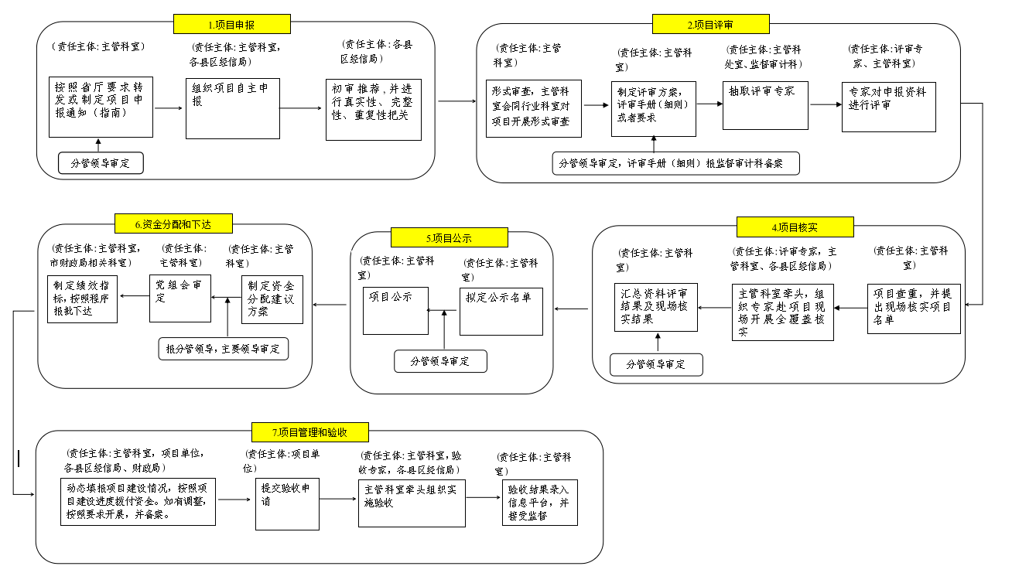
局监督审计科对资金项目开展监督，市纪委派驻纪检组对履职情况开展监督
省级工业类专项资金项目全流程管理监督责任分工图（因素法安排）
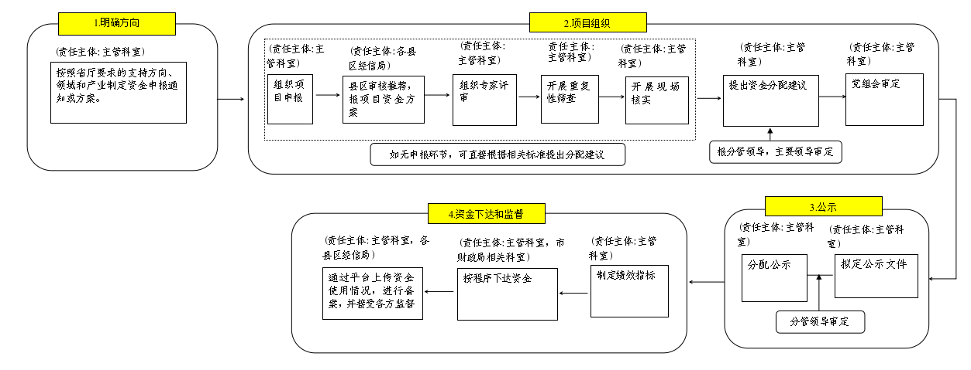

局监督审计科对资金项目开展监督，市纪委派驻纪检组对履职情况开展监督

省级工业类专项资金项目全流程管理监督责任分工图（据实据效法安排）
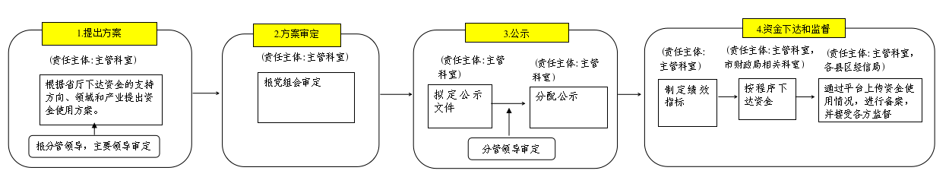

局监督审计科对资金项目开展监督，市纪委派驻纪检组对履职情况开展监督

落实廉政风险防范市级责任图（项目法安排）
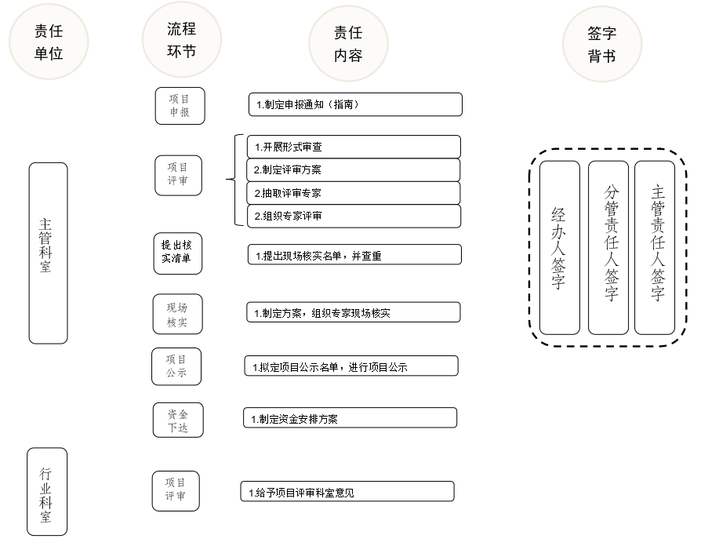

落实廉政风险防范县（区）责任图（项目法安排）
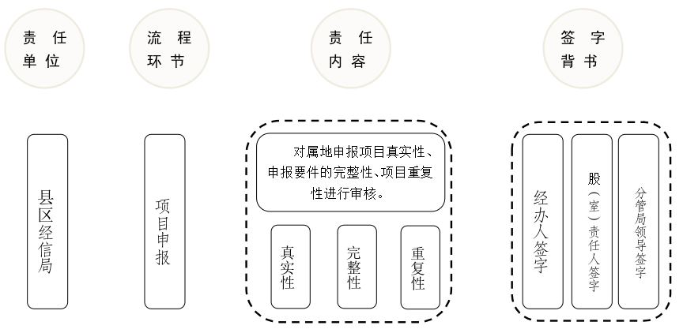

落实廉政风险防范项目单位责任图（项目法安排）
